离散数学第四章习题
4-1
（1）下列函数中哪些是入射的，满射的或双射的
（a）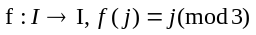
（b）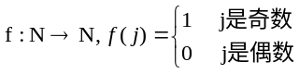
（c）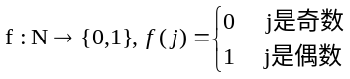
（d）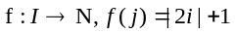
(e) 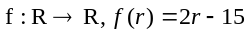
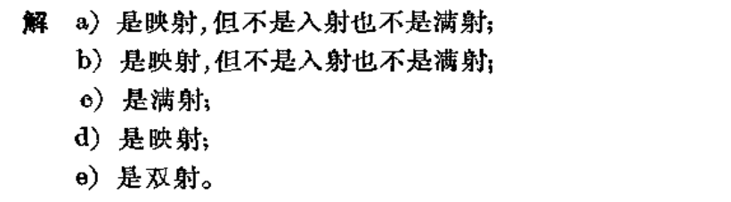
- 假定X和Y是有穷集合，找出从X到Y存在入射的必要条件是什么？
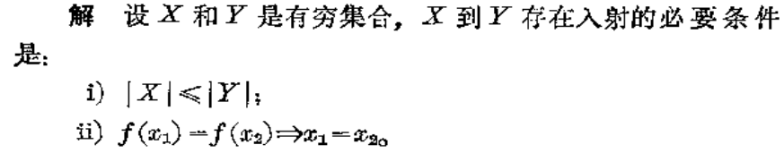
- 设A和B是有穷集合,有多少不同入射函数和多少不同的双射函数。
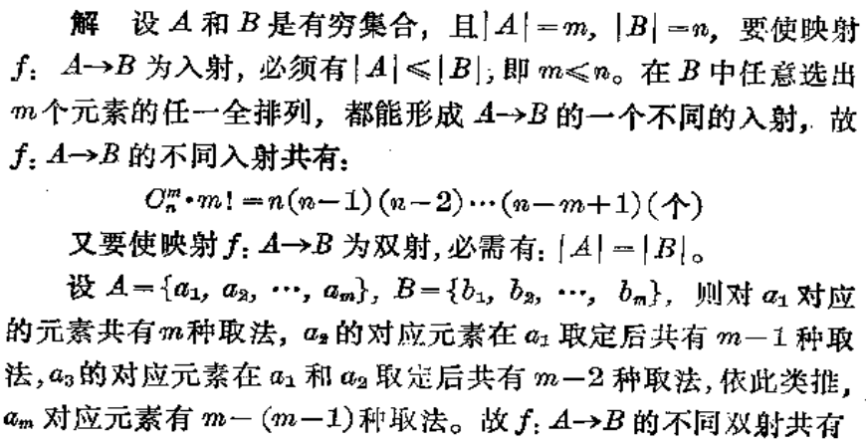
（7）试证明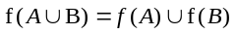
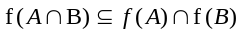
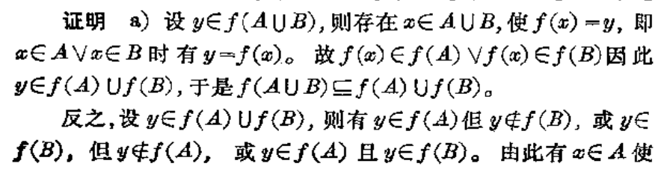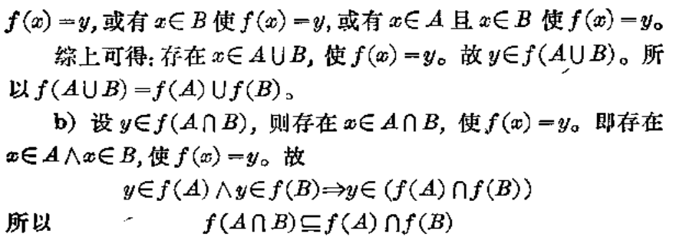
4-2
（2）设
a)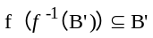
b)如果f是满射的，那么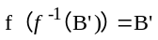
c) 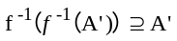
d) 如果f是入射的，那么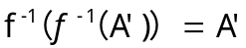
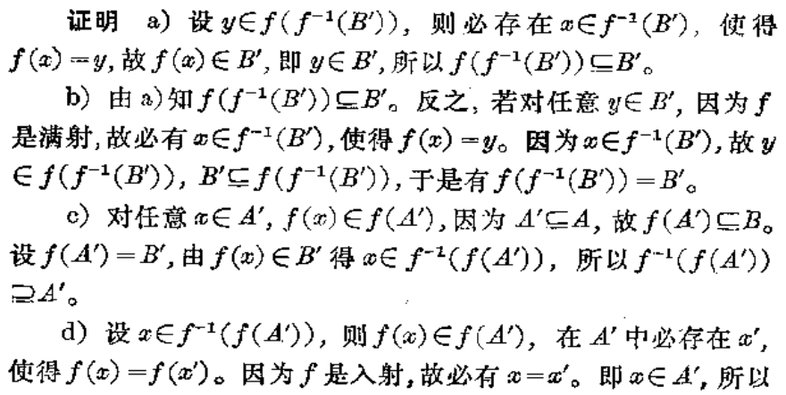
f的逆的定义
4-4
(1)对下述每组集合A和B,构造一个从A到B的双射函数，说明A和B具有相同的势。
a)A=(0,1),B=(0,2)
b）A=N,B=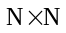
c）A=，B=N
d)A=R，B=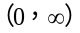
e) A=[0,1),B=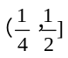
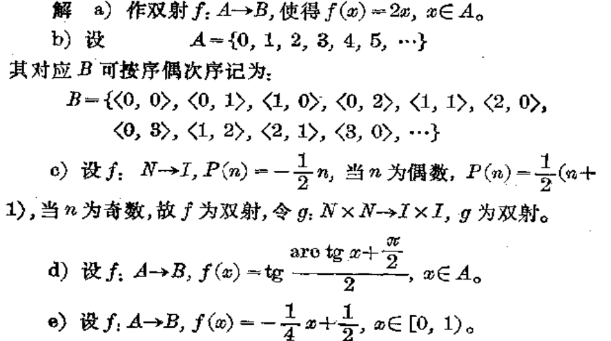
- 证明（0,1）与[0,1)等势，[0,1）与[0,1]等势。
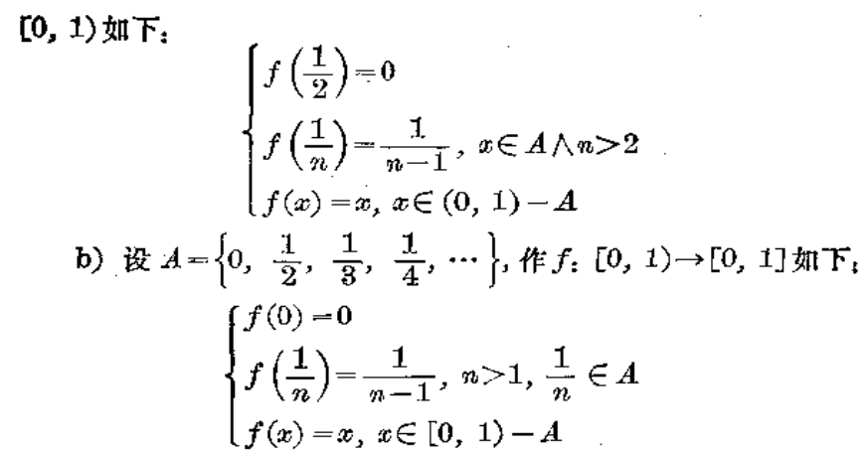
- 若X1~X2,和Y1~Y2,且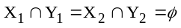，证明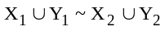
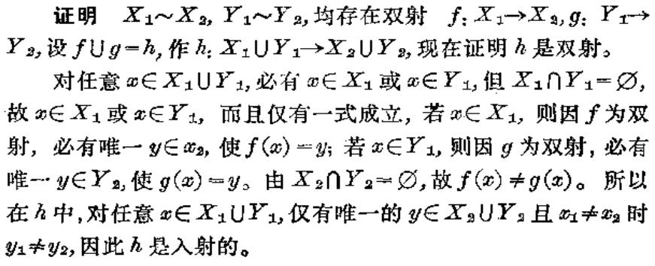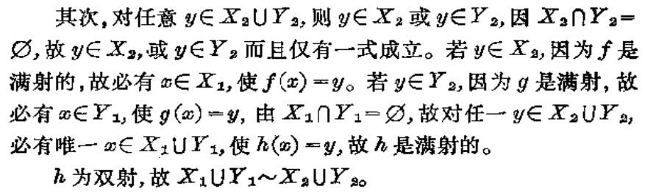
4-5
（1）下列集合A的势是什么？
a)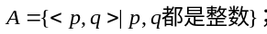
b) 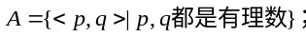
c)A是由所有半径为1 ，圆心在x轴上的圆周所组成的集合；
d)A是由实数轴上所有两两不相交的有限开区间组成的集合。
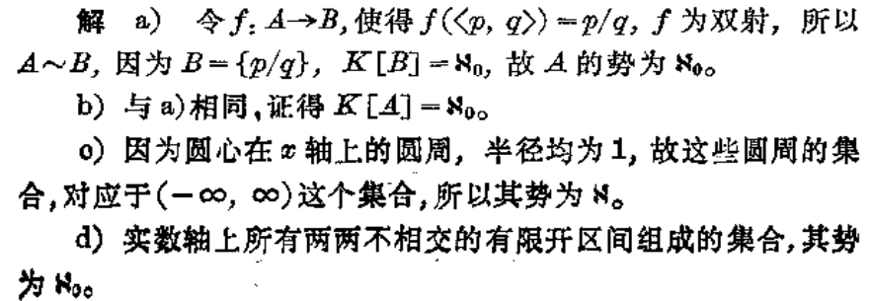
- 如果A是不可数无穷集，B是A的可数子集，则（A-B）~A
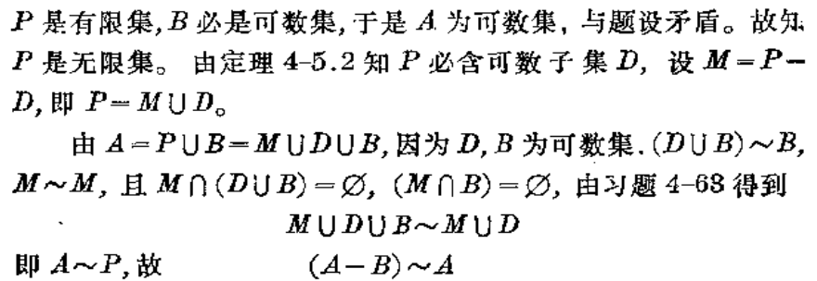
- 如果A是任意无限集，M是一个可数集，则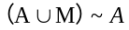
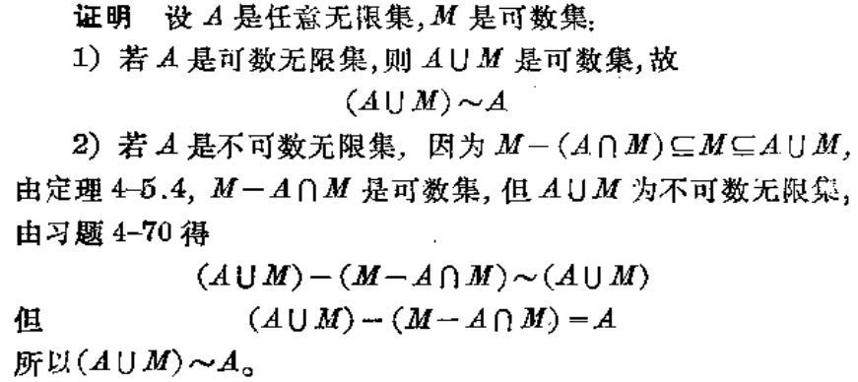
- 如果两集合A1和A2都是可数的，证明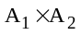也是可数的。
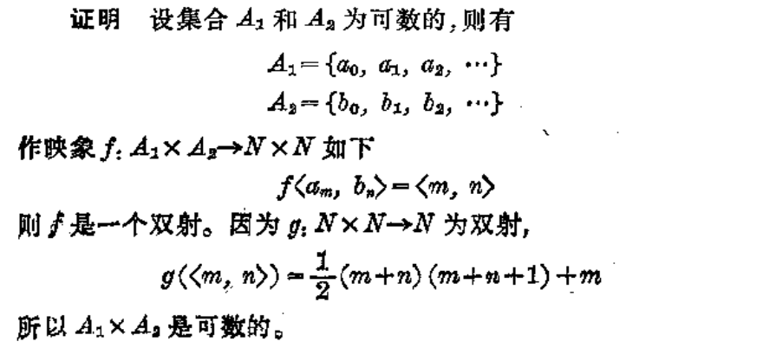
- 有限集和可数集B的笛卡尔积集是可数集。
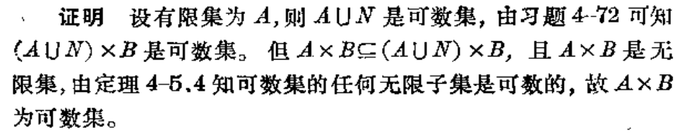
4-6
- 证明若从A到B存在一个满射，则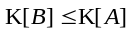。
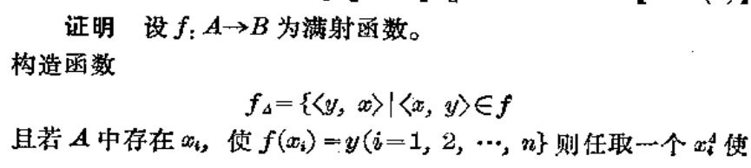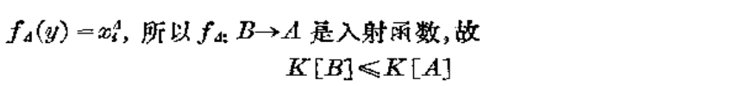
（5）设A,B,D都是集合且若定义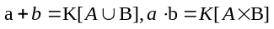，
求证：
a)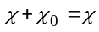
b)如果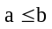，则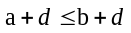
c) 如果，则